
太谷广场消防安全培训及灭火演练简报
生命无彩排，防患于未然。由于太谷广场自身商业体系面积广而分散、又是商住一体的综合体，而6月是安全生产月，为了进一步强化消防安全工作，切实提高广大业主、商户、员工的消防安全意识，提高突发事件应急处理能力，嘉恒物业积极开展了一系列活动。
- 自检自查
2025年6月9日至6月12，攀枝花嘉恒物业服务有限公司组织人员对太谷商户进行消防安全检查。
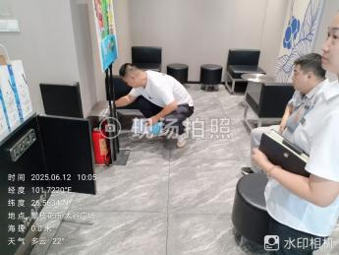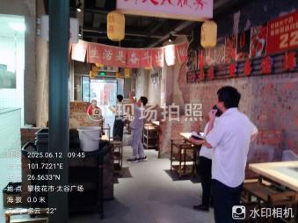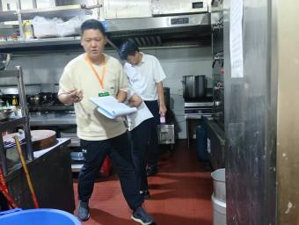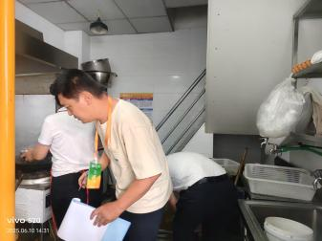
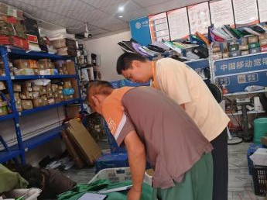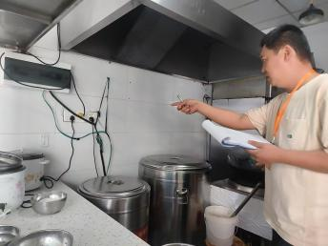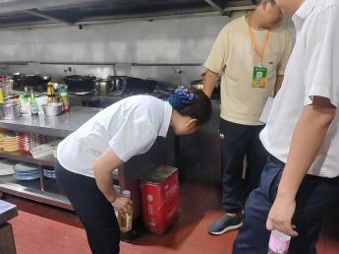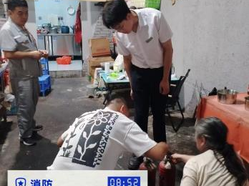
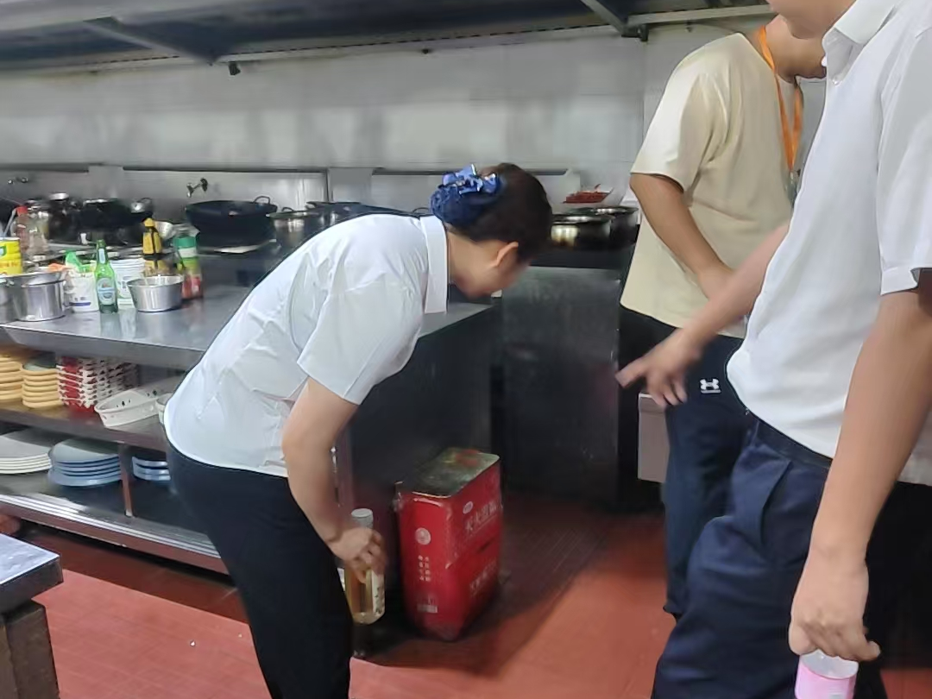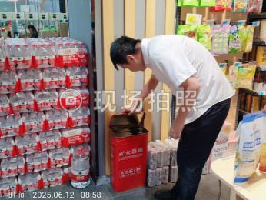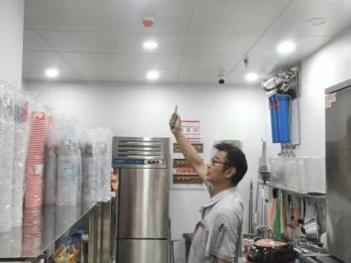

- 联合消防演练
2025年6月12日，嘉恒物业联合消防队、救援基地、东区商务局、东华街道、金汇社区等开展了消防演练，参与人员包括太谷广场物业（攀枝花嘉恒物业服务有限公司）、太谷开发公司（攀枝花金海嘉合置业有限公司）、商管公司（攀枝花中置联行商业管理有限公司）、太谷商家代表等共计80余人。
列队项目负责人宣布演练开始
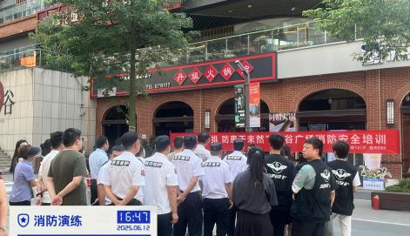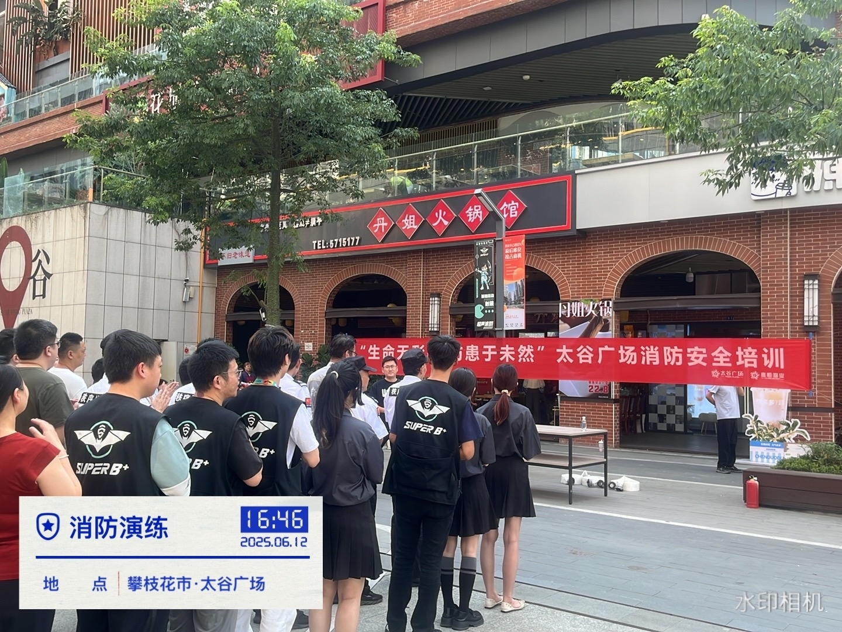
物业联动消防进行实操扑灭商铺明火
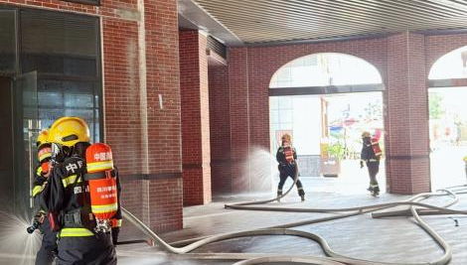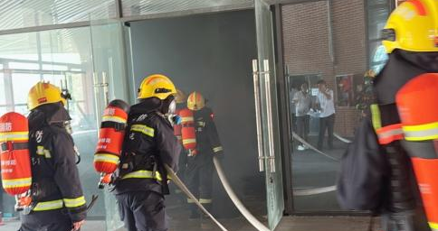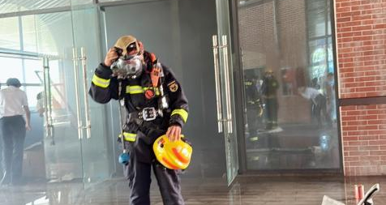
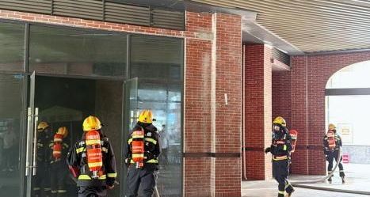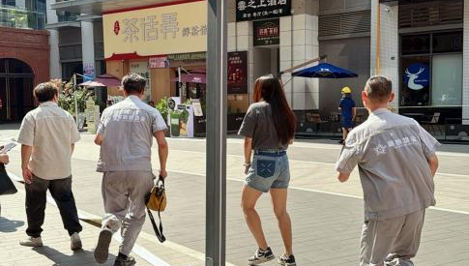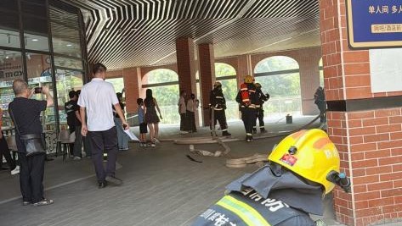
消防员进行消防器材展示以及用途讲解
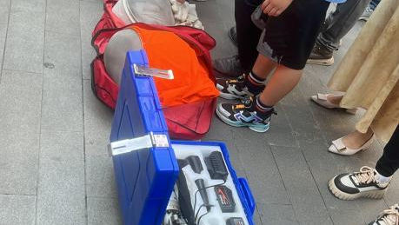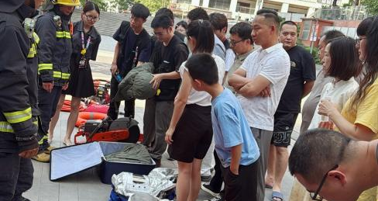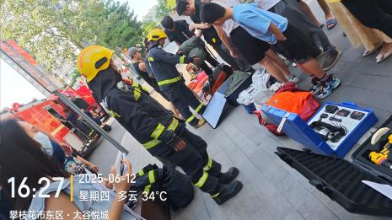
商家、工作人员互动体验消防器材以及使用灭火器灭火
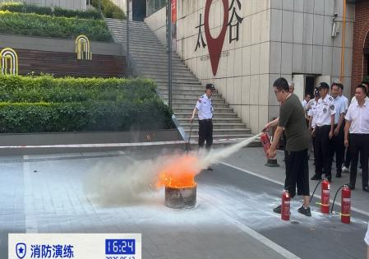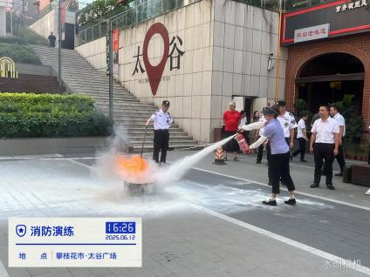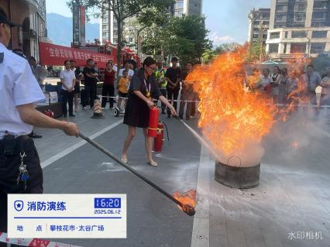

攀枝花嘉恒物业服务有限公司
2025年6月12日

